Комиссия по делам несовершеннолетних и защите их прав администрации Шпаковского муниципального округа разъясняет

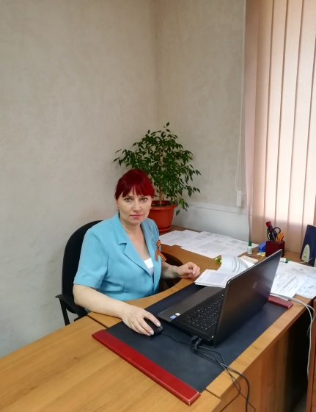
Жестокое обращение с детьми (не достигшими 18 лет) в семье включает в себя любую форму плохого обращения, допускаемого родителями (другими членами семьи ребенка), опекунами, приемными родителями. Различают четыре основные формы жестокого обращения с детьми: физическое, сексуальное, психическое насилие, пренебрежение основными нуждами ребенка.
Ответственность за жестокое обращение с детьми Российским законодательством установлено несколько видов ответственности лиц, допускающих жестокое обращение с ребенком.
Административная ответственность предусмотрена Кодексом РФ об административных правонарушениях. Ответственность предусмотрена за неисполнение или ненадлежащее исполнение обязанностей по содержанию, воспитанию, обучению, защите прав и интересов несовершеннолетних (ч.1 ст. 5.35 КоАП РФ).
Уголовная ответственность предусмотрена за все виды физического и сексуального насилия над детьми, а также по ряду статей — за психическое насилие и за пренебрежение основными потребностями детей, отсутствие заботы о них: умышленное причинение тяжкого вреда здоровью (ст.111 УК РФ), умышленное причинение средней тяжести вреда здоровью (ст.112 УК РФ), причинение тяжкого вреда здоровью в состоянии аффекта (ст.113 УК РФ), умышленное причинение легкого вреда здоровью (ст.115 УК РФ), побои (ст.116 УК РФ), истязание (ст.117 УК РФ), причинение тяжкого вреда здоровью по неосторожности (ст.118 УК РФ), неоказание помощи больному (124 УК РФ), оставление в опасности (125 УК РФ), изнасилование (ст.131 УК РФ), насильственные действия сексуального характера (132 УК РФ), понуждение к действиям сексуального характера (ст.133 УК РФ), половое сношение и иные действия сексуального характера с лицом, не достигшим шестнадцатилетнего возраста(ст.134 УК РФ), развратные действия (136 УК РФ), неисполнение обязанностей по воспитанию несовершеннолетнего (ст.156 УК РФ), (доведение до самоубийства (ст.110 УК РФ), и другие.
Кроме того, жестокое обращение с ребенком может послужить основанием для привлечения родителей (либо их законных представителей) к ответственности в соответствии с семейным законодательством: ст. 69 Семейного кодекса Российской Федерации (лишение родительских прав); ст. 73 Семейного кодекса Российской Федерации (ограничение родительских прав); ст. 77 Семейного кодекса Российской Федерации (отобрание ребенка при непосредственной угрозе жизни ребенка или его здоровью).
Обращаем внимание жителей Шпаковского муниципального округа! Если Вам стало известно о фактах жестокого обращения, приведенных в тексте, просим не быть равнодушными, сообщить о случае по следующим телефонам:

Отдел МВД России по Шпаковскому району-02, ЕДДС-112.
Комиссия по делам несовершеннолетних и защите их прав администрации Шпаковского муниципального округа-6-00-16-8326
Комитет образования администрации Шпаковского муниципального округа Ставропольского края, исполняющий полномочия по организации и осуществлению деятельности по опеке и попечительству в отношении несовершеннолетних и в интересах несовершеннолетних-6-32-80

Специалист комиссии по делам по делам
несовершеннолетних и защите их прав администрации
Шпаковского муниципального округа А.В. Лазебная

